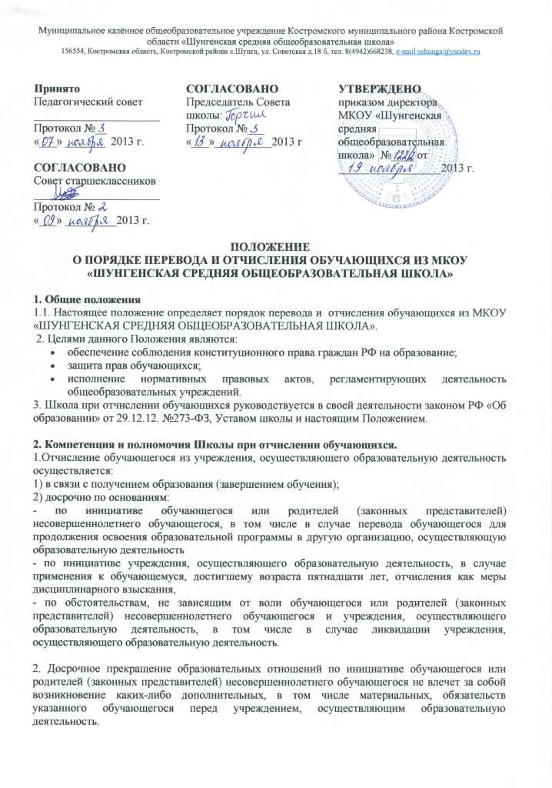

3.По решению учреждения, осуществляющего образовательную деятельность, за неоднократное совершение дисциплинарных проступков (неисполнение или нарушение устава учреждения, нарушении правил внутреннего распорядка) допускается применение отчисления несовершеннолетнего обучающегося, достигшего возраста пятнадцати лет, из учреждения, осуществляющего образовательную деятельность, как меры дисциплинарного взыскания. Отчисление несовершеннолетнего обучающегося применяется, если иные меры дисциплинарного взыскания и меры педагогического воздействия не дали результата и дальнейшее его пребывание в учреждения, осуществляющей образовательную деятельность, оказывает отрицательное влияние на других обучающихся, нарушает их права и права работников учреждения, осуществляющей образовательную деятельность, а также нормальное функционирование учреждения, осуществляющей образовательную деятельность.

4. Решение об отчислении несовершеннолетнего обучающегося, достигшего возраста пятнадцати лет и не получившего основного общего образования, как мера дисциплинарного взыскания принимается с учетом мнения его родителей (законных представителей) и с согласия комиссии по делам несовершеннолетних и защите их прав. Решение об отчислении детей-сирот и детей, оставшихся без попечения родителей, принимается с согласия комиссии по делам несовершеннолетних и защите их прав и органа опеки и попечительства.

5. Организация, осуществляющая образовательную деятельность, незамедлительно обязана проинформировать об отчислении несовершеннолетнего обучающегося в качестве меры дисциплинарного взыскания орган местного самоуправления, осуществляющий управление в сфере образования. Орган местного самоуправления, осуществляющий управление в сфере образования, и родители (законные представители) несовершеннолетнего обучающегося, отчисленного из учреждения, осуществляющей образовательную деятельность, не позднее чем в месячный срок принимают меры, обеспечивающие получение несовершеннолетним обучающимся общего образования.

6. Обучающийся, родители (законные представители) несовершеннолетнего обучающегося вправе обжаловать в комиссию по урегулированию споров между участниками образовательных отношений меры дисциплинарного взыскания и их применение к обучающемуся.

7. Основанием для прекращения образовательных отношений является распорядительный акт учреждения, осуществляющей образовательную деятельность, об отчислении обучающегося из этой учреждения. Если с обучающимся или родителями (законными представителями) несовершеннолетнего обучающегося заключен договор об оказании платных образовательных услуг, при досрочном прекращении образовательных отношений такой договор расторгается на основании распорядительного акта учреждения, осуществляющего образовательную деятельность, об отчислении обучающегося из этого учреждения. Права и обязанности обучающегося, предусмотренные законодательством об образовании и локальными нормативными актами учреждения, осуществляющего образовательную деятельность, прекращаются с даты его отчисления из учреждения, осуществляющего образовательную деятельность.

8. При досрочном прекращении образовательных отношений учреждение, осуществляющее образовательную деятельность, в трехдневный срок после издания распорядительного акта об отчислении обучающегося выдает лицу, отчисленному из этой учреждения, справку об обучении или о периоде обучения по образцу, самостоятельно устанавливаемому учреждением, осуществляющим образовательную деятельность.

9. По согласию родителей (законных представителей) несовершеннолетнего обучающегося, комиссии по делам несовершеннолетних и защите их прав и органа местного самоуправления, осуществляющего управление в сфере образования, обучающийся, достигший возраста пятнадцати лет, может оставить общеобразовательное учреждение до получения основного общего образования. Комиссия по делам несовершеннолетних и защите их прав совместно с родителями (законными представителями) несовершеннолетнего, оставившего общеобразовательное учреждение до получения основного общего образования, и органом местного самоуправления, осуществляющим управление в сфере образования, не позднее чем в месячный срок принимает меры по продолжению освоения несовершеннолетним образовательной программы основного общего образования в иной форме обучения и с его согласия по трудоустройству.

10. Начальное общее образование, основное общее образование, среднее общее образование являются обязательными уровнями образования. Обучающиеся, не освоившие основной образовательной программы начального общего и (или) основного общего образования, не допускаются к обучению на следующих уровнях общего образования. Требование обязательности среднего общего образования применительно к конкретному обучающемуся сохраняет силу до достижения им возраста восемнадцати лет, если соответствующее образование не было получено обучающимся ранее.

11. Отчисление обучающихся при переводе в другое общеобразовательное учреждение района, города осуществляется на основании заявления родителей (законных представителей) и справки-подтверждения из общеобразовательного учреждения, куда переходит обучающийся для дальнейшего продолжения обучения. На основании этих документов оформляется личное дело, где фиксируются выбытия. Составляется ведомость годовых, четвертных или текущих оценок, которые заверяются подписью директора школы. В книге приказов по учащимся пишется приказ об отчислении обучающегося с указанием класса, по какой причине и куда отчисляется обучающийся. В алфавитной книге делается отметка о выбытии с указанием номера приказа об отчислении, места и причины выбытия.

12.Отчисление обучающихся при переводе в общеобразовательные учреждения, находящиеся в другой местности, осуществляется в том же порядке, что и в другие общеобразовательные учреждения района и города.

13.Отчисление обучающихся в связи с окончанием общеобразовательного учреждения осуществляется на основании приказа об окончании школы. В личном деле делается отметка об окончании с последующей сдачей его в архив. В алфавитной книге делается отметка об отчислении в связи с окончанием школы с указанием номера и даты приказа.

